本试卷分第Ⅰ卷（选择题）和第Ⅱ卷（非选择题）两部分.共150分.考试时间120分钟.
第Ⅰ卷（选择题 共40分）
一．本题共10小题；每小题4分，共40分．在每小题给出的四个选项中，有的小题只有一个选项正确，有的小题有多个选项正确．全部选对的得4分，选不全的得2分，有选错或不答的得0分．
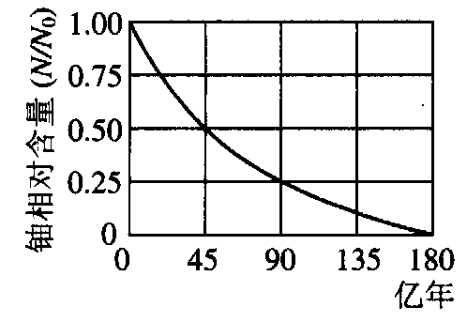
1． 地球的年龄到底有多大，科学家利用天然放射性元素的衰变规律，通过对目前发现的最古老的岩石中铀和铅含量的测定，推算出该岩石中含有的铀是岩石形成初期时的一半．铀238衰变后形成铅206，铀238的相对含量随时间变化规律如图所示，图3-1-1中N为铀238的原子数，N₀为铀和铅的总原子数．由此可以判断出 ( )
图3-1-1
A．铀238的半衰期为90亿年
B．地球的年龄大致为45亿年
C．被测定的古老岩石样品在90亿年时的铀、铅比例约为1:4
D．被测定的古老岩石样品在90亿年时铀、铅比例约为1:3
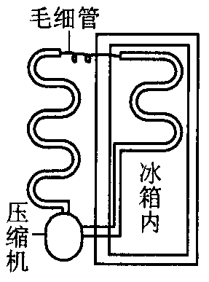
2． 图3-1-2为电冰箱的工作原理图，压缩机工作时，强迫制冷剂在冰箱内外的管道中不断循环．那么，下列说法中正确的是 ( )
图3-1-2
A．在冰箱外的管道中，制冷剂迅速膨胀并放出热量
B．在冰箱内的管道中，制冷剂迅速膨胀并吸收热量
C．在冰箱外的管道中，制冷剂被剧烈压缩并放出热量
D．在冰箱内的管道中，制冷剂被剧烈压缩并吸收热量

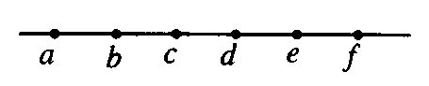
3． 如图3-1-3所示，在波的传播方向上有间距均为lm的六个质点a、b、c、d、e、f均静止在各自的平衡位置，一列横波以lm/s的速度水平向右传播，t＝0时到达质点a，a开始由平衡位置向上运动，t＝1s时，质点a第一次到达最高点，则在质点a第二次到达最高点并由最高点向其平衡位置运动的时间内，下列说法中正确的是 ( )
图3-1-3
- 质点b、f的加速度逐渐增大
B．质点c 、e的速度逐渐增大
C．质点d向上运动
D．质点f向上运动
4． 每当彗星的碎屑高速运行并与地球相遇时，常有部分落入地球大气层燃烧，形成划过天空的流星暴雨．下列有关流星说法中正确的是 ( )
A．流星对地球的吸引力远小于地球对流星的吸引力，所以流星落向地球
B．流星落人地球大气层中后，速度越来越大，机械能不断增加
C．流星对地球的引力和地球对流星的引力大小相等，但流星质量小、加速度大，所以改变运动方向落向地球
D．流星是在受到彗星斥力作用下落向地球的
5． 如图3-1-4是光电管工作原理图．接通S后，绿色光照射光电管的阴极K时，电流表G的指针发生偏转．则下列说法中正确的是 ( )
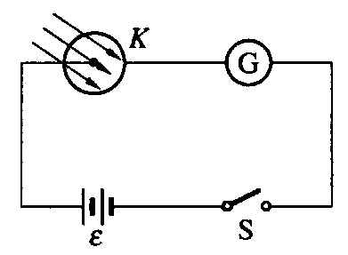
A．用紫光照射光电管的阴极K时，电流表G的指针偏转角度一定比绿光照射时要大
图3-1-4
B．用白光照射光电管的阴极K时，电流表G的指针一定能发生偏转
C．电路不变，当发现电流表G的指针偏转角度变小，可以断定照射光电管阴极K的光变暗了
D．人眼未观察到光线射到光电管的阴极K时，但电流表G的指针发生了偏转，可以断定发生了光电效应现象
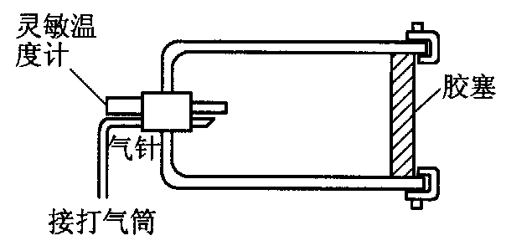
6． 如图3-1-5所示，厚壁容器一端通过胶塞插进一支灵敏温度计和一根气针；另一端有可移动的胶塞(用卡子卡住)，用打气筒慢慢向容器内打气，增大容器内的压强．当容器内压强增到一定程度时，打开卡子，在气体把胶塞推出的过程中 ( )
图3-1-5
A．温度计示数升高
B．气体内能增加
C．气体内能不变
D．气体内能减小
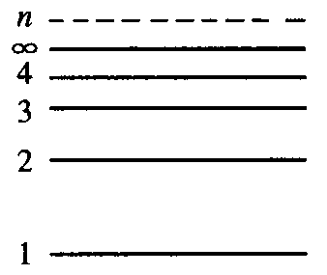
7． 氢原子中核外电子从第三能级跃迁到第二能级时，辐射出去的光照射在某种金属上能使其产生光电效应，那么处于第四能级的一群氢原子向低级跃迁时辐射的各种频率的光中能使金属发生光电效应的有 ( )
A．3种 B．4种
C．5种 D．6种
图3-1-6
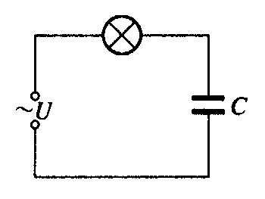
图3-1-7
8．如图3-1-7所示，用交变电流供电，C为电容器，当交变电流频率增加时 ( )
A．电容器电容增加 B．电容器电容减小
C．电灯变亮 D．电灯变暗

9． 现代汽车中有一种先进的制动机构，可保证车轮在制动时不是完全刹死滑行，而是让车轮仍有一定的滚动．经研究这种方法可以更有效地制动，它有一个自动检测车速的装置，用来控制车轮的转动，其原理如图3-1-8，铁质齿轮P与车轮同步转动，右端有一个绕有线圈的磁体，M是一个电流检测器．当车轮带动齿轮转动时，线圈中会有电流，这是由于齿靠近线圈时被磁化，使磁场增强，齿离开线圈时磁场减弱，磁通变化使线圈中产生了感应电流．将这个电流经放大后去控制制动机构，可有效地防止车轮被制动抱死．如图所示，在齿a转过虚线位置的过程中，关于M中感应电流的说法正确的是 ( )
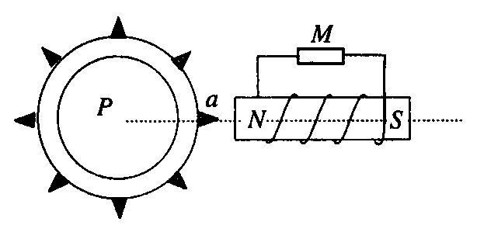
A．M中的感应电流方向一直向左
图3-1-8
B．M中的感应电流方向一直向右
C．M中先有自右向左，后有自左向右的感应电流
D．M中先有自左向右，后有自右向左的感应电流
10． 在飞机的发展史中有一个阶段，飞机上天后不久，飞机的机翼(翅膀)很快就抖动起来，而且越抖越厉害．后来人们经过了艰苦的探索，利用在飞机机翼前缘处装置一个配重杆的方法，解决了这一问题．在飞机机翼前装置配重杆的目的主要是 ( )
A．加大飞机的惯性
B．使机体更加平衡
C．使机翼更加牢固
D．改变机翼的固有频率

第Ⅱ卷(非选择题 共110分)
二、本题共2小题，共20分，把答案填在题中的横线上或按题目要求作图．
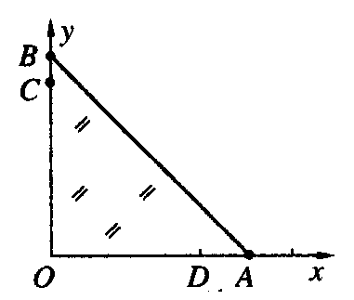
11．(8分)如图3-1-9所示，等腰直角棱镜ABO的两腰长都是16cm，为了测定它的折射率，将棱镜放在直角坐标系中，使两腰与Ox、Oy轴重合，从OB边的C点注视棱A，发现棱A的视位置在D点，在C、D两点插上大头针，得到C点的坐标(0，12cm)，D点的坐标(9cm，0)．
图3-1-9
(1) 在图中画出光路图；
(2) 测得该棱镜的玻璃折射率为________．

12．(12分)有一电流表，内阻R_{g}＝100Ω，满度电流I_{g}＝100μA，今欲改装成量程为3V的电压表．(1) 应在电流表上串联一阻值为R＝______Ω的电阻．
(2) 若与标准的电压表比较，此改装的电压表每次的测量值均略偏小，则应怎样校正?
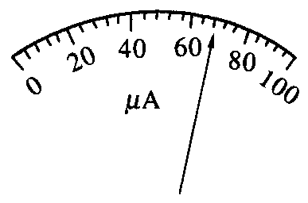
A．在R旁再串联一个适当的小电阻 ( )
图3-1-10
B．在R旁再串联一个适当的大电阻
C．在R旁再并联一个适当的小电阻
D．在R旁再并联一个适当的大电阻
(3) 校正成准确的电压表后，某次测量读数如图3-1-10所示，此时所测量的电压为_________ V．
三、本题共6小题，90分，解答应写出必要的文字说明、方程式和重要演算步骤．只写出最后答案的不能得分．有数值计算的题，答案中必须明确写出数值和单位．
13．(14分)用折射率为n的透明介质做成内、外半径分别为a和b的空心球，如图3-1-11所示，当一束平行光射向此球壳，经球壳外、内表面两次折射后，能进入空心球壳的入射平行光线的横截面积是多大?
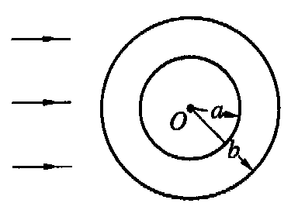
图3-1-11

14．(14分)匀强电场中沿电场线方向上依次有A、B、C三点，AB＝BC＝1.4m，质量m＝0.02kg的带电物体甲以v₀＝20m/s的速度从A点向C点运动，经过B点时速度为v₀，若在BC之间放一质量也为m的不带电的物体乙，甲和乙碰撞后结为一体，运动到C点时速度恰好为0．若物体所受重力远小于电场力而可以忽略，物体在运动中只受电场力作用．求：
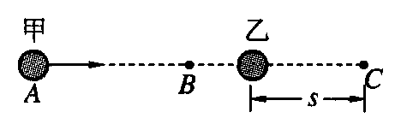
(1) 碰撞中的机械能损失ΔE；
图3-1-12
(2) 碰撞前甲的即时速度v；
(3) 碰撞后运动的距离s．

15．(15分)如图3-1-13所示，由10根长度都是L的金属杆连接成的一个“目”字型的矩形金属框abcdefgh，放在纸面所在的平面内．有一个宽度也为L的匀强磁场，磁场边界跟de杆平行，磁感应强度的大小是B，方向垂直于纸面向里，金属杆ah、bg、cf、de的电阻都为r，其他各杆的电阻不计，各杆端点间接触良好．现以速度v匀速地把金属框从磁场的左边界水平向右拉，从de杆刚进入磁场瞬间开始计时，求：
- 从开始计时到ah杆刚进入磁场的过程中，通过ah杆某一横截面总的电荷量q．
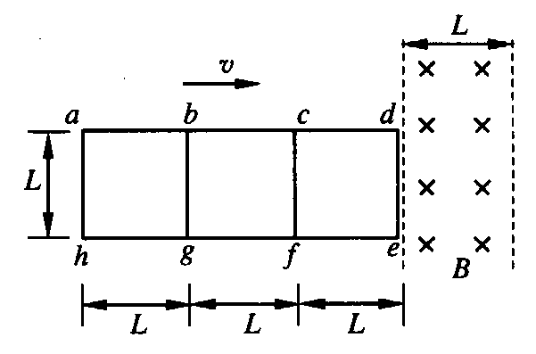
- 从开始计时到金属框全部通过磁场的过程中，金属框中电流所产生的总热量Q
图3-1-13

16．(15分)柴油打桩机的重锤由气缸、活塞等若干部件组成，气缸与活塞间有柴油与空气的混合物．在重锤与桩碰撞的过程中，通过压缩使混合物燃烧，产生高温高压气体，从而使桩向下运动，锤向上运动．现把柴油打桩机和打桩过程简化如下：
柴油打桩机重锤的质量为m，锤在桩帽以上高度为h处（如图3-1-14a）从静止开始沿竖直轨道自由落下，打在质量为M（包括桩帽）的钢筋混凝土桩子上．同时，柴油燃烧，产生猛烈推力，锤和桩分离，这一过程的时间极短．随后，桩在泥土中向下移动一距离l．已知锤反跳后到达最高点时，锤与已停下的桩幅之间的距离也为h（如图3-1-14b）．已知m＝1.0×10³kg，M＝2.0×10³kg，h＝2.0m，l＝0.20m，重力加速度g＝10m/s²，混合物的质量不计．设桩向下移动的过程中泥土对桩的作用力F是恒力，求此力的大小．

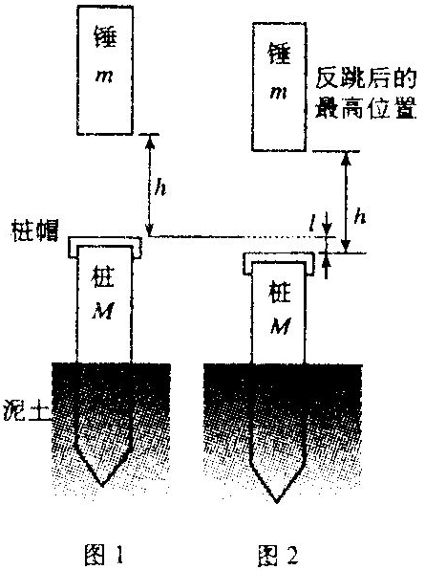
a b
图3-1-14

17．(16分)长为0.5lm的木板A，质量为1kg．板上右端有物块B，质量3kg，它们一起在光滑的水平面上向左匀速运动，速度为v₀＝2m/s，木板与等高的竖直固定板C发生碰撞，碰撞时间极短，没有机械能损失，物块B与木块A间的动摩擦因数μ＝0.5，g＝10m/s²．求
（1）第一次碰撞后，第二次碰撞前，A、B相对静止时的速度大小和方向；
（2）第一次碰撞后，第二次碰撞前，A与C之间的最大距离(结果只保留两位小数)；
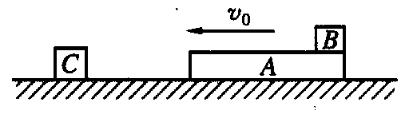
（3）A与固定板C碰撞几次后，B可脱离A板．
图3-1-15

18．(16分)如图3-1-16甲所示，A、B是一对平行放置的金属板，中心各有一个小孔P、Q，PQ连线垂直金属板，两板间距为d．现从P点处连续不断地有质量为 m、带电量为＋q的带电粒子（重力不计），沿PQ方向放出，粒子的初速度可忽略不计．在t＝0时刻开始在A、B间加上如图乙所示交变电压（A板电势高于B板电势时，电压为正），其电压大小为U、周期为T．带电粒子在A、B间运动过程中，粒子间相互作用力可忽略不计．
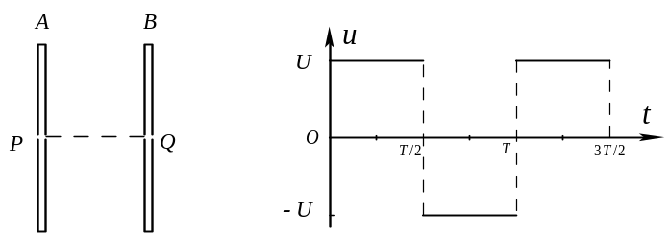
乙
甲
图3-1-16

（1）如果只有在每个周期的0～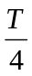时间内放出的带电粒子才能从小孔Q中射出，则上述物理量之间应满足怎样的关系．
（2）如果各物理量满足（1）中的关系，求每个周期内从小孔Q中有粒子射出的时间与周期T的比值．

参考答案
- BD 2、BC 3、ABD 4、C 5、C 6、D 7、C 8、C 9、C 10、D
11、(2) 4/3 12、（1）、29900 （2）、D （3）、2.04
13、．解：设入射光线EF为所求光束的临界光线，入射角为i，经球壳外表面折射后折射角为r有
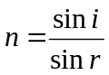 （1）
因为EF为临界入射光线，所以该光线射向内表面的入射角正好等于临界角c，有
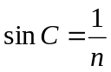 （2）
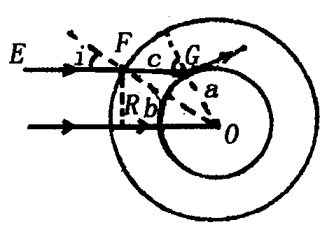
三角形OFG中，由正弦定理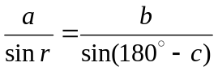 （3）
解（1）、（2）、（3）得 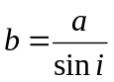 （4）
根据对称性可知，所求光束的截面S应是一个圆，设圆半径R，∵ 入射光为平
行光 ∴ 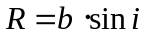 （5）
由（4）、（5）得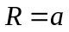 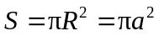
14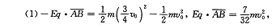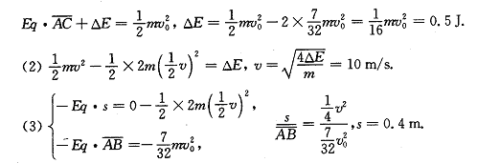
15．
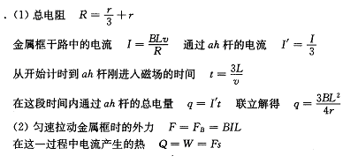

16．锤自由下落，碰桩前速度v₁向下， 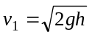 ①
碰后，已知锤上升高度为（h－l），故刚碰后向上的速度为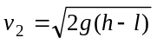 ②
设碰后桩的速度为V，方向向下，由动量守恒， 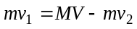 ③
桩下降的过程中，根据功能关系， 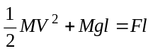 ④
由①、②、③、④式得 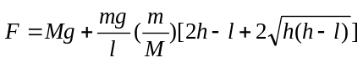 ⑤
代入数值，得 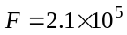N ⑥
17．(1)、1m/s (2)、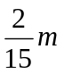（3）、3次
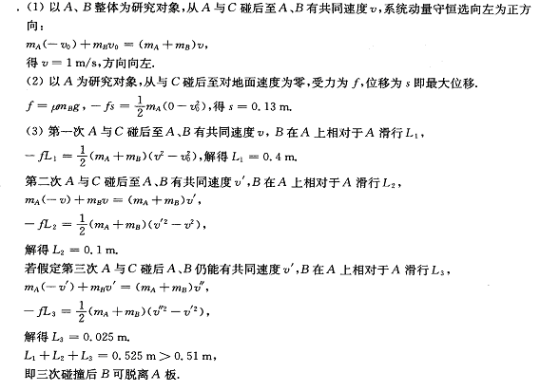
18．（1）在0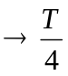时间内，进入A、B板间的粒子，在电场力的作用下，先向右做匀加速运动，在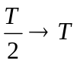时间内再向右做匀减速运动，且在0时间内，越迟进入A、B板间的粒子，其加速过程越短，减速运动过程也相应地缩短，当速度为零后，粒子会反向向左加速运动。由题意可知0时间内放出的粒子进入A、B板间，均能从Q孔射出，也就是说在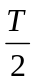时刻进入A、B板间的粒子是能射出Q孔的临界状态。
粒子在时刻进入A、B间电场时，先加速，后减速，由于粒子刚好离开电场，说明它离开电场的速度为零，由于加速和减速的对称性，故粒子的总位移为加速时位移的2倍，所以有
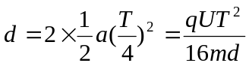
即 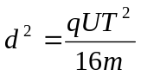 ①
（2）若情形（1）中的关系式①成立，则t＝0时刻进入电场的粒子在电场中运动的时间为最短（因只有加速过程），设最短时间为t_{x}，则有
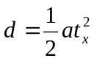 ②
在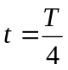时刻进入电场的粒子在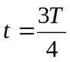的时刻射出电场，所以有粒子飞出电场的时间为
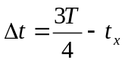 ③
由②③式得 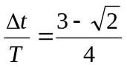 ④
评分标准：本题16分．第（1）小题6分；第（2）小题10分，②③式各4分，④式2分 ．

